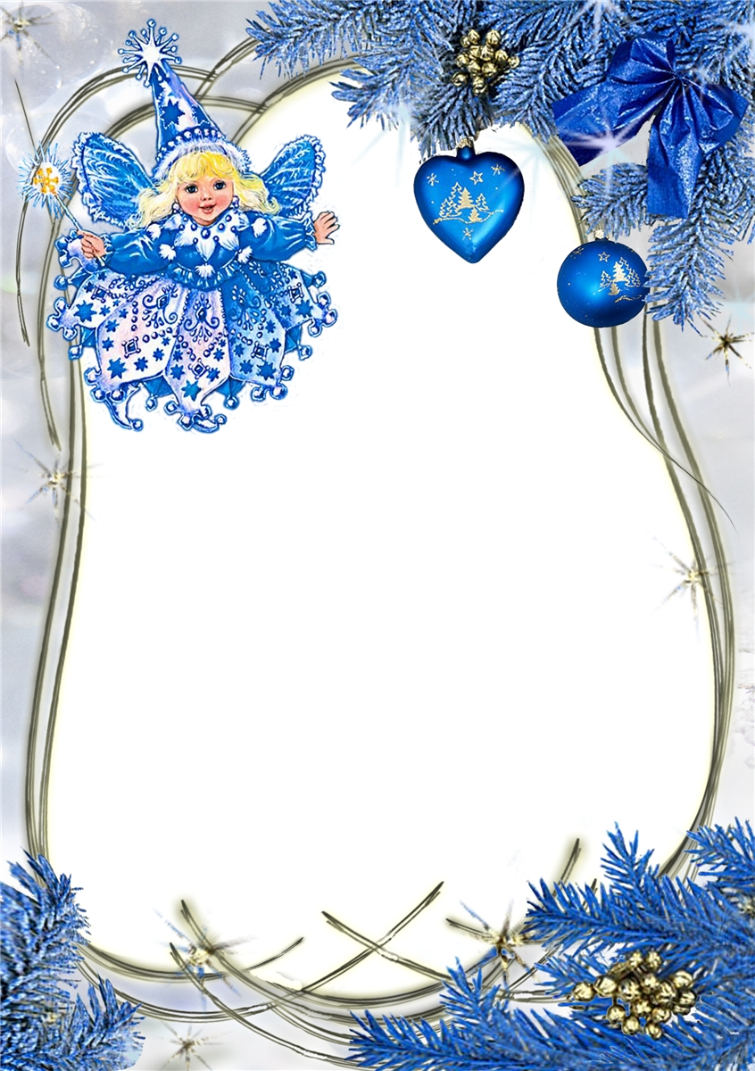

Конспект занятия
«Путешествие по сказке
Снежная королева»
(Дошкольная группа 6-7 лет)
ОО «Познавательное развитие» (модуль «ФЭМП»)
+ «Художественно – эстетическое развитие»

Цель: Формирование элементарных математических представлений.
Образовательные задачи:
Упражнять в счёте в пределах от 1 до 15 и от 15 до 1;
Учить детей различать количественный и порядковый счет;
Закрепить знания о последовательности дней недели.
Продолжать развивать умение ориентироваться в пространстве и на листе бумаги в клетку.
Закрепить представления детей о геометрических фигурах: умения различать геометрические фигуры, умения сравнивать их по свойствам (по цвету, форме и величине).
Способствовать развитию логического мышления, внимания.
Развивающие задачи:
Развивать речь, мыслительную активность, фантазию, воображение;
Учить детей рисовать замок Снежной Королевы при помощи шаблонов, передавать общий облик, высокие и низкие башни, расположенных рядом друг с другом
Воспитательные задачи:
Воспитывать интерес к математическим занятиям, стремление оказывать помощь другим, дружеские взаимоотношения между детьми.
Материал:
Мультимедийная установка для показа презентации;
Конверт; флешка;
Блоки Дьенеша;
Шаблоны геометрических фигур;
Листы бумаги голубого цвета;
Гуашевые краски голубого цвета;
Клеенки; салфетки;
Воспитатель: - Здравствуйте, ребята. Посмотрите сколько гостей. Поздоровайтесь с ними. Садитесь.
-Дети, посмотрите в окно, скажите, какое сейчас время года?
-Сколько месяцев длится зима?
-Какой первый месяц?
-В декабре мы начинаем праздновать Новый год. А говорят, под Новый год что - нибудь случается, а говорят, под Новый год приключенья начинаются. --Посмотрите, ребята, к нам пришло письмо от девочки по имени Герда. Письмо пришло вчера.
-А какой вчера был день недели?
-Сегодня какой день недели?
-А после завтра какой будет день недели? (Показываю детям конверт с флешкой).
-Здесь флешка, на которой есть информация. Чтобы прочитать письмо, надо подключить этот накопитель к компьютеру. (Воспитатель подключает флешку, открывается Слайд 2- девочка Герда).
Воспитатель:- Дети, из какой сказки девочка Герда? (Ответы детей). Давайте прочитаем дальше, что в письме? Да оно зашифровано!
Слайд 3. (Картинки птиц, каждая птица обозначена цифрой от 1 до 12).
Воспитатель:
-Дети, посмотрите кто изображен на картинке? (Ответы детей)
-Как можно назвать одним словом этих птиц? (Зимующие)
-Сосчитайте сколько всего птиц?
-Каждая птица обозначена цифрой. Если мы выстроим в правильном порядке числовой ряд, мы сможем расшифровать письмо.
-Какая первая птица? (Ответы детей. Дети выстраивают числовой ряд. На слайдах от 3 по 16 – по щелчку выстраиваются птицы по порядку.)

1. Ворона - П
2. Снегирь - О
3. Сапсан - М
4. Свиристель - О
5. Голубь - Г
6. Воробей - И
7. Синица
8. Глухарь - Е
9. Дятел - К
10. Сыч - Р
11. Сорока - А
12. Галка - Ю

Воспитатель:
-Дети, у нас получились слова. Кто сможет прочитать?
(Дети читают, если затрудняются, читает воспитатель) «ПОМОГИТЕ КАЮ».
-В письме Герда пишет, что надо помочь Каю. Она выслала карту для каждого из вас. По карте мы сможем пройти тот путь, который прошла Герда. Чтобы отправиться в путь надо сосчитать от 1 до 15. Алиса начинает считать. Артем продолжает считать.
-Возьмите карандаш и поставьте его на середину карты. Нарисуйте красным карандашом в середине крестик. Это начало пути. (Слайд 17- карта).
Воспитатель:
- С начала мы пойдем три клетки вправо. (Слайд 18 - пустой). Отметьте крестиком куда пришли. Посмотрите все правильно выполнили задание? (Слайд 19-карта) Четыре клетки вверх (Слайд 20 - пустой). Отметьте крестиком, куда мы пришли. (Слайд 21 -выполнение задания).
Воспитатель:
-Куда же мы попали? (Слайд 22 -домик старушки)
-Может, это замок Снежной королевы? (Ответы детей).
-Сколько здесь цветов! (Слайд 23 - цветы на клумбе)?
-Чтобы узнать, давайте составим по картинке задачу.
Воспитатель:
-Назовите цветы на клумбе? (Ответы детей)
-Какого цвета розы?
-Сосчитайте сколько на клумбе красных роз? (На клумбе 10 красных роз).
-Сколько на клумбе белых роз? (На клумбе 4 белых розы).
-Дети, сформулируйте вопрос к задаче? (Сколько всего на клумбе роз?)
Воспитатель:
-Давайте запишем эту задачу при помощи цифр и математических знаков.
-Какой цифрой мы обозначим количество красных роз?
-Какой цифрой мы обозначим количество белых роз?
-Чтобы узнать сколько всего роз, что мы должны сделать? (Сложить, прибавить)
-Какой математический знак обозначает сложить? (Плюс) Сколько получиться? (Ответы детей)
-Какой математический знак поставим, чтобы узнать ответ задачи? (Равно)
(Слайд 24 - с решением задачи)
Воспитатель:
-Посмотрите, в саду у старушки светло. (Слайд 25 - солнце высоко) Какая часть суток сейчас в саду у старушки? (Ответы детей)
-Нам пора в дорогу. (Слайд 26 - карта) Возьмите карандаш, сделайте ход - пять клеток влево. (Слайд 27 - пустой). Отметьте крестиком. Проверьте все правильно выполнили задание? (Слайд 28 - карта). И мы оказались около замка принца и принцессы. (Слайд 29 замок из геометрических фигур разных по цвету и величине). А у принцессы сегодня день рождения. И мы с вами приглашены на бал.
Физкультминутка (под музыку)
Воспитатель:
-После бала так замечательно прогуляться по дворцу. Рассмотрите картинку (Слайд 30 - замок из геометрических фигур разных по цвету и величине).
-Из чего составлен замок? (Из геометрических фигур) Назовите их. (Ответы детей)
- Сколько на картинке кругов (квадратов, прямоугольников)? (Ответы детей)
-Чем фигуры отличаются? (Ответы детей)
Выложите свой замок из геометрических фигур у себя на столе при помощи блоков Дьенеша. (Выполнение задания)
Воспитатель: (Слайд 31 - стражники «Найди отличия»). Посмотрите, вокруг замка стража. Посмотрите на этих двух солдат. Назовите чем они отличаются? (Ответы детей)
Воспитатель:
-Отправляемся в путь дальше. (Слайд 32 - карта) Возьмите карандаш, поставьте туда где закончили. Восемь клеток вниз (Слайд 33 пустой). Посмотрите, где мы оказались! (Слайд 34 – выполнение задания). Мы пришли к замку Снежной королевы.
(Слайд 35 Замок С.К. из геометрических фигур голубого цвета). Как вы думаете, из чего построен замок Снежной Королевы? (Изо льда) На что похожи эти куски льда? (На геометрические фигуры) Какого цвета эти фигуры? (Голубого).
Воспитатель: Чтобы нам подойти ближе к замку, нужно ответить на следующие вопросы:
1. Бывает круг с тремя углами? (Нет, три угла у треугольника)
2. Бывает квадрат круглый? А почему? (Нет. У квадрата четыре угла)
3. Овал- это растянутый круг?
4. Ромб -это квадрат? (Нет)
5. Чем похожи квадрат и прямоугольник? (Слайд 36 С.К.- голос)
Снежная Королева:- Кто подошел так близко к моему замку? (Ответы детей)
Воспитатель: Дети, я знаю, что нужно сделать чтобы спасти Кая. Нужно чтобы Снежная королева стала доброй. Давайте нарисуем ее замок, может он ей понравится, и она отпустит Кая. Но прежде чем рисовать я предлагаю с вами поиграть. Встали.
Пальчиковая гимнастика.
«Пирог»
Падал снег на порог,
Кот слепил себе пирог.
А пока лепил и пек, ручейком пирог утек.
Пироги себе пеки – не из хлеба из муки.
Воспитатель: Дети, у вас на столе шаблоны, гуашь, листы бумаги. Возьмите шаблон, обмакните в краску и нарисуйте замок Снежной Королевы.
(Рисование Губкой - шаблоны геометрических фигур)
С.К. - Красиво вы нарисовали мой замок. Мне очень понравились ваши работы. (Снежная королева любуется работами детей) Я отпускаю Кая.
Воспитатель: Дети, мы освободили Кая. Пора нам возвращаться домой. Давайте сосчитаем от 15 до 1 и мы окажемся дома.
(Слайд Кай и Герда снова вместе).
Воспитатель: Понравилось вам приключение? (Да) Дети, что мы сегодня делали? (Ответы детей)
Спасибо всем. До свидания.

